**بسمه تعالی**

تابستان 94

‌‌

**ir.linkedin.com/in/arminrahimi**

**C:\Users\user\Pictures\linkedin.gif**

**دانشکده مهندسی و علوم کامپیوتر**

**Armin.Rahimi@TenStep.ir**

**پست الکترونیک**

**جناب دکتر طالب پور**

**90168020**

**شماره دانشجویی**

**جواد رحیمی**

**نام و نام خانوادگی کار آموز**

**استاد راهنما**

**شرکتTenStep ایران**

گزارش کارآموزی

**محل انجام کار آموزی**

فهرست

**1 مقدمه--------------------------------------------------------------1**

**2 آشنایی با شرکت TenStep ایران -------------------------------------------2**

**3 روال کارآموزی در شرکت-------------------------------------------------3**

**4 آشنایی با نحوۀ کار جمعی در محیط کار--------------------------------------- 5**

**5 معرفی Microsoft SharePoint ------------------------------------------5**

**6 شرح خدمات و کارهای انجام‌شده در مدت کارآموزی- -----------------------------7**

**7 پروژه‌ها------------------------------------------------------------12**

**8 یافته‌ها و توانمندی‌های کسب شده در طول دوره --------------------------------12**

**9 ماموریت‌*ها* ---------------------------------------------------------13**

**10 شرح کلاس آموزشی---------------------------------------------------13**

**11 نتیجه گیری --------------------------------------------------------14**

**12 سپاس و قدر‌دانی-----------------------------------------------------14**

**چکیده**

**در این گزارش سعی شده است به صورت کلی شرح 320 ساعت کار در شرکت TenStep ایران ارائه شود. زمینه کاری این شرکت مشاوره،برگزاری دوره‌های تخصصی مدیریت پروژه، طراحی و پیاده‌سازی متدولوژی و سیستم جامع اطلاعات مدیریت پروژه بر بستر Sharepoint می‌باشد. خدمات و فعالیت‌های مختلفی در طول مدت کارآموزی در این شرکت انجام شد که برخی از آن‌ها از قبیل Branding شیرپوینت در پروژه‌های ایرانیان اطلس، مپنا لکوموتیو و آب‌‌و‌فاضلاب استان هرمزگان کمک شایانی به مجموعه کرد. از دیگر اقدامات مهم در این مدت تهیه‌ی گزارش‌های پویا [1]با استفاده از ابزار‌های SSRS و PowerView می‌باشد.**

1. **مقدمه**

**کارآموزی یک نوع نظام آموزشی است که در آن به کارآموزان با توجه به مهارت‌های مورد نیازشان، آموزش داده می‌شود. در حقیقت کارآموزی را می‌توان به پلی میان دانشگاه و مهارت و شغل آینده کارآموزان تعبیر کرد. در ابتدای این گزارش به معرفی شرکت، خدمات و فعالیت‌های آن مجموعه پرداخته شده و در ادامه به مجموعه کار ها و اقدامات انجام شده در پروژه های مختلف توسط کارآموز اشاره شده است و در برخی از موارد به توضیح و شرح آن پرداخته و همچنین به مهارت‌ها و دانش‌هایی که در این مدت کارآموز کسب نموده است، اشارات کلی کرده شده است.**

2. آشنایی با شرکت **TenStep** ایران

2-1. معرفی شرکت

**شرکت TenStep با شعار ارتقاء سطح کیفی کسب** **وکار از طریق دانش مدیریت پروژه فعالیت‌های گسترده خود را شروع نمود و در طول مدت فعالیت خود صدها پروژه مختلف را در زمینه آموزش، مشاوره و پیاده سازی نظام مدیریت پروژه بر اساس متدولوژی‌های ایجاد شده در سراسر دنیا ارئه نموده است. توسعه همراه با موفقیت این شرکت باعث گردید که تا سال 2015، این شرکت 55 دفتر رسمی در سراسر دنیا داشته باشد و محصولات و خدمات آن به بیش از 25 زبان زنده دنیا ارائه شود.**

**شرکت TenStep در ایران، در اکتبر 2007 شروع به فعالیت کرده است. در این شرکت، تمامی تلاش بر جذب دانش و تجربه موجود بین المللی، بومی سازی و بهینه نمودن آن در جهت تولید و دستیابی به دانش کاملا ایرانی می باشد. به طوری که زمینه تعالی و توانمندی روز افزون سازمان‌ها و شرکت‌های کشورمان در حوزه‌‌های مختلف دانش مدیریت پروژه فراهم آید.**

2-2. نوع:

**سهامی خاص**

2-3. موقعیت جغرافیایی:

**تهران – خیابان ستارخان – نرسیده به تهران ویلا – پلاک 20 –واحد8**

**2-4. نشانی اینترنتی:**

**پایگاه رسمی اطلاع رسانی این شرکت** [**www.TenStep.ir**](http://www.TenStep.ir) **می‌باشد.**

2-5. خدمات شرکت

**خدمات ارائه شده در شرکت به طور کلی به شرح ذیل می‌باشد:**

* **مشاوره مدیریت پروژه**
* **برنامه‌های جامع آموزشی مدیریت پروژه**
* **پیاده‌سازی متدولوژی‌های مختلف در مدیریت سبد پروژه، مدیریت طرح و برنامه ، مدیریت پروژه بر بستر SharePoint و همچنین نرم‌افزار Primavera P6**
* **محصولات و دوره‌های الکترونیکی مدیریت پروژه و راهکار‌های نرم‌افزاری مدیریت پروژه**

**سیستم اطلاعاتی مدیریت پروژه TenStep**

**در سیستم اطلاعات تمامی فرآیند‌های مدیریت پروژه بر اساس استاندارد PMBOK و متدولوژی TenStep در بستر راهکار SharePoint Server 2013 پیاده‌سازی شده و سیستم‌های نرم‌افزاری شرکت‌های Oracle و Microsoft مانند Primavera P6 EPPM و Project Server به عنوان هسته زمان ‌بندی، بودجه‌ریزی، کنترل هزینه [2]و زمانبندی مورد استفاده قرار می‌گیرد.**

**3. روال کارآموزی در شرکت**

**نحوه‌ی جذب کارآموز در شرکت TenStep ایران به قرار زیر است:**

**1. ابتدا فردی که تقاضای کارآموزی در شرکت دارد باید با مراجعه به وبسایت شرکت ، رزومه خود را تحت فرم موجود در سایت برای شرکت ارسال کند.**

**2. شرکت با بررسی رزومه‌ی فرد، اگر او شایسته‌ی کارآموزی در شرکت باشد از او جهت مصاحبه دعوت به عمل می‌آید.**

**3. بعد از مصاحبه اگر فرد توسط شرکت تایید شود به طور رسمی از او به عنوان کارآموز شرکت دعوت به عمل می‌آید.**

**3-1. دورۀ آغازین**

**شرکت برای کارآموزان یک مدیر پروژه تعیین می‌نماید. مدیر پروژه برای هر کارآموز یک پروژه در زمینه‌ی کاری شرکت تعریف می‌کند و به طور مستمر نحوه‌ی کار و درصد پیشرفت پروژه‌ی آن‌ها را پیگیری می‌کند.**

**دوره‌ی آغازین شامل جلسه‌ی مدیر پروژه با تمامی کارآموزان و تعریف نحوه‌ی کار آن‌ها می‌باشد**

**3-2. دوره‌ی میانی**

**شامل جلسه با کارآموزان به شرح زیر است:**

**• هر کارآموز پروژه‌ی خود را برای دیگر کارآموزان تعریف می‌کند و نحوه‌ی کار ، فازهای پروژه و درصد پیشرفت پروژه را نیز شرح می‌دهد.**

**• کارآموزان باید درباره‌ی پروژه‌های یکدیگر اظهار نظر کنند و اگر پیشنهاد و انتقادی دارند بیان نمایند.**

**• بعد از تعریف پروژه و فازهای آن، اگر در راه پیشرفت پروژه مشکلاتی پیش آمده یا بعضی از فازها یا وظایف آن مبهم است.کارآموز با مدیر پروژه این مشکلات و مبهمات را رفع می‌نماید.**

**همچنین اگر پروژه‌ای کند پیشرفته باشد. دلایل آن بررسی می‌شود و راهکارهایی برای سرعت پیدا کردن انجام پروژه ارائه می‌شود تا پروژه در زمان مشخص شده پایان یابد.**

**3-3. دوره‌ی پایانی**

**بعد از اتمام پروژه یک جلسه با حضور مدیر پروژه، مدیر گروه تحقیق و توسعه‌ی شرکت و کارآموز گذاشته می‌شود و کارآموز باید پروژه‌ی خود را ارائه دهد.**

**4. آشنایی با نحوۀ کار جمعی در محیط کار**

**4-1. اهمیت کار جمعی و گروهی در شرکت‌های موفق نرم‌افزاری**

**شرکت‌های موفق نرم‌افزاری در مورد تیم‌ها و کار تیمی تعریف مشخصی دارند. مانند تیم‌های پروژه، نیروهای کاری، گروه‌های فعال، تیم‌های خودمدیریت‌شده، گروه‌های هدایت‌کننده، تیم‌های چندمنظوره، گروه‌های کیفیت، تیم‌های مجازی، تیم‌های مربوط به خدمات به مشتری، تیم‌های مدیریت، کمیته‌های ویژه، کمیته‌های منظم و مستمر، و تیم‌های جنگ‌طلب می‌باشد. این فهرست تمام‌ناشدنی است. اما مفیدترین چارچوب به صورت زیر است:**

**تیم‌هایی که به وجود آورنده و انجام دهنده‌ی کار هستند، تیم‌هایی که پیشنهاد دهنده‌ی کار هستند، تیم‌هایی که مدیریت و هدایت کار را به عهده دارند. برای بهره‌وری کامل از یک تیم باید این چارچوب و تقسیم‌بندی را به کار گرفت تا متوجه شویم آیا به یک تیم نیازی هست یا نه؛ و اگر هست، انتظار می‌رود که چه کاری انجام دهد. اگر برای یک تیم اهداف واضح و ملموسی لازم است بنابراین درک روشن و دقیقی از عملکرد یک تیم که جدا از انتظارات از عملکرد آن نیست، ضروری می‌نماید. انجام کارها در قالب یک تیم، این امکان را فراهم می کند که از ظرفیت‌ها و توانایی‌های متفاوت افراد مختلف، در کنار هم و در تعامل با هم استفاده شود. این امکان، موجب بالا رفتن میزان بهره‌وری و رضایت بیشتر در افراد خواهد شد.**

**5. معرفی Microsoft SharePoint**

**شیرپوینت مجموعه ای از سرویس‌هایی است که تیم کاری را در همگرایی و همکاری بهتر با یکدیگر توانمند می‌سازد و امکاناتی چون توسعه، به اشتراک‌گذاری و مدیریت اطلاعات، پیگیری و مدیریت فرایند‌های کسب و کار را دارا می‌باشد. مزایای بالقوه شیرپوینت عبارتند از افزایش کارایی تیم، انعطاف بیشتر در برابر تغییرات محیطی، مدیریت بهتر محتوا، کنترل وظایف، کاهش هزینه‌ها، دستیابی سریع‌تر به اهداف و انتشار وسیع اطلاعات.**

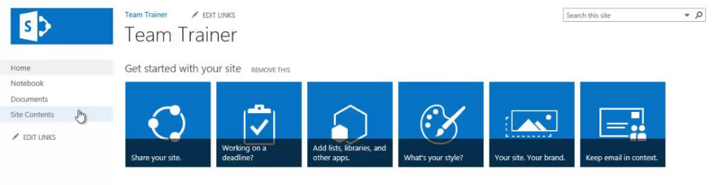

**5-1. بررسی امکانات شیرپوینت**

**تمرکز اصلی شیرپوینت بر همگرایی، تشریک مساعی و دستیابی همکاران به هدف مشترک می‌باشد. هدف شیرپوینت افزایش کارایی و عملکرد تیم‌های کاری با ایجاد:**

* **توانمند‌سازی تیم‌های‌کاری با بکارگیری ابزارهای ارتباطی قدرتمند**
* **مدیریت ساده مستندات با اطمینان کامل از یکپارچگی موجود بین انواع مستندات**
* **رابط کاربری ساده و بالا‌بردن سرعت در راهبری و کاربری سیستم‌های مبتنی بر آن**
* **امکان پیاده‌سازی فرایند‌های کوچک و بزرگ‌کاری**
* **امکان ایجاد ساده و سریع محیط‌های مشترک‌کاری**
* **کاهش ریسک و پیچیدگی در تامین امنیت داده‌های تجاری[3]**
* **کنترل حرفه‌ای سطوح دسترسی کاربران در دسترسی به منابع اطلاعاتی سازمان**
* **بهره‌گیری از سیستم اشتراک مستندات با امکانات پیشرفته‌ای چون: تحویل گرفتن و دادن فایل‌ها، کنترل نسخه‌بندی، گردش‌کاری تائید محتوا،افزودن متا دیتا[4] و نماهای سفارشی و سطل بازیافت**
* **توسعه ساده سیستم‌ها و راه‌حل‌های مبتنی بر آن با استفاده از ابزارهای اصلی و کمکی جهت برآورده‌سازی نیازهای تجاری**
* **فراهم‌سازی یک زیرساخت پیشرفته و سودمند تحت وب برای پیاده‌سازی سایر سیستم‌های اطلاعاتی درون و برون سازمانی**

**6. شرح خدمات و کارهای انجام‌شده در مدت کارآموزی**

**6-1. نصب، پیاده سازی و استقرار Microsoft SharePoint 2013 و Primavera P6 در پروژه‌های مختلف**

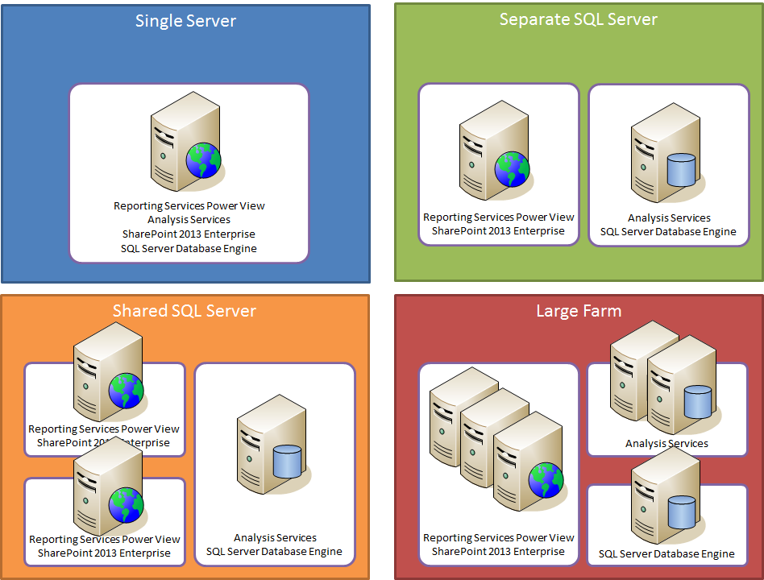

شکل 1. یکی از معماری های نصب شیرپوینت

**مسئله‌ای که قبل از نصب و پیاده‌سازی شیرپونت[5] باید به آن توجه داشت، میزان اطلاعات‌های کارفرما، تعداد کاربران و ... می‌باشد. که متناسب با آن نوع معماری نصب را انتخاب می‌کنیم. در پروژه‌های بزرگ که حجم اطلاعات و کاربران زیاد است بهتر است از معماری دو یا سه سروره بهره گرفت. بدین صورت که بر روی یکی از سرور‌ها پایگاه داده ایجاد می‌شود، بر روی یکی دیگر از سرور‌ها نرم‌افزار شیرپوینت و Primavera و در بر روی آخرین سرور [6]برخی از سرویس‌های پرکاربرد شیرپوینت از قبیل Search و... قرار می‌گیرد.در معماری دیگری، از چندین سرور برای پایگاه داده استفاده می‌کنند بدین صورت که سرویس‌های مختلف SQL Server از قبیل SSAS[7],SSRS [8]به طور جداگانه‌ای بر روی سرور‌های مختلف ‌پیاده‌سازی می‌شوند.  
یکی دیگر از فعالیت‌هایی که در این بخش می توان به آن اشاره کرد، نصب بسته فارسی‌ساز شیرپوینت بر بستر شیرپوینت می‌باشد.**

**6-2. راهبری شیرپوینت**

**راهبری شیرپونت شامل ایجاد لیست[9]، ایجاد ستون، ورود و ویرایش اطلاعات درون لیست‌ها، ایجاد سایت، ایجاد صفحات سایت، افزودن وبپارت[10]، کار با انواع لیست‌‌های (تماس‌ها،تقویم، گفتمان،پیگیری مشکلات، پیوند‌ها، لینک‌های مفید، لیست خارجی[11]، وظایف، بررسی و نظرسنجی[12] و... می‌باشد.**

**6-3. مدیریت شیرپوینت**

**در این بخش از جمله فعالیت‌هایی که انجام شد می‌توان به پیکربندی سرویس‌های SSAS,SSRS برای تهیه گزارشات و همچنین پیکربندی business data connectivity service و secure store service و User profile Service اشاره کرد.**

**6-4. Branding SharePoint 2013**

**یکی از مهم ترین و موثرترین کار‌هایی که انجام شد، برندینگ[13] پرتال‌های شیرپونتی در پروژه‌های مختلف است. مجموعه فعالیت‌هایی که در این قسمت انجام شد شامل:**

* **طراحی و برنامه نویسی منوی آبشاری برای شیرپوینت با استفاده از HTML,CSS,Jquery (شکل 2)**

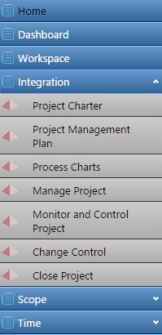

شکل 2. منوی آبشاری

* **طراحی و برنامه نویسی منوی بالایی (Top menu) شیرپوینت**
* **برنامه‌نویسی breadcrumb برای شیرپوینت**

**C:\Users\user\Desktop\Karamoozi\Capture3.PNG**

شکل 3. breadcrumb

* **ایجاد style جدید برای لیست‌های شیرپوینت با استفاده از تکنولوژی (JSLink)**

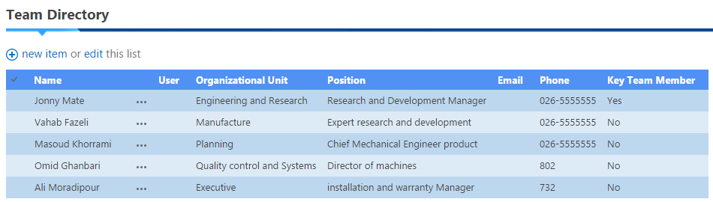

شکل 4. نمای لیست

* **طراحی header و ایجاد موقعیت در شیرپوینت**

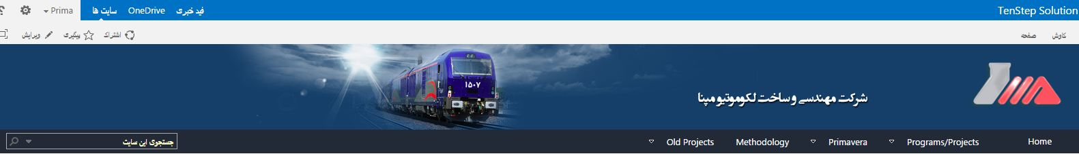

شکل 5. هدر

**6-5. طراحی و تولید گزارش‌های داینامیک با تکنولوژی SSRS**

**در این قسمت با استفاده از سرویس‌های Reporting Servises شیرپوینت به دیتابیس نرم‌افزار primavera p6 (نرم‌افزاری است که برای مدیریت و زمان‌بندی پروژه‌‌ها استفاده می‌گردد) وصل شده و با توجه به داده‌های دریافتی اقدام به تهیه‌ی گزارش‌های داینامیک با تکنولوژی SSRS می‌گردد و سپس در محیط شیرپوینت به نمایش در می‌آید که در شکل‌های زیر برخی از گزارش‌ها آمده است:**

|  |  |  |  |  |  |  |  |  |  |
| --- | --- | --- | --- | --- | --- | --- | --- | --- | --- |
| |  | | --- | | جدول عملکرد فیزیکی و ریالی پروژه – ريال | | | | | | | | | |
|  | | |  | | | |  | |
|  | | | |  |  |  |  |  |  | | --- | --- | --- | --- | --- | --- | | **نام طرح** | **نام پروژه** | **بودجه اولیه** | **بودجه تخصیصی** | **عملکرد ريالی** | **درصد پیشرفت ريالی پروژه** | | **توسعه زیرساخت های شبکه های پستی** | **توسعه زیرساخت های آماده سازی و توزیع** | 10,000,000,000 | 10,000,000,000 | 7,054,066,350 | 0.00 % | | **توسعه زیرساخت های رهسپاری و حمل و نقل** | 0 | 0 | 0 | 0.00 % | | **توسعه زیرساخت های قبول** | 41,600,000,000 | 4,750,000,000 | 0 | 0.00 % | | **مطالعات راهبردی بخش پست** | 0 | 0 | 0 | 0.00 % | | **جمع طرح** | **51,600,000,000** | **14,750,000,000** | **7,054,066,350** |  | | **جمع کل** |  | **51,600,000,000** | **14,750,000,000** | **7,054,066,350** |  | | | | |  | |
|  | | |  | | | |  | |
| |  | | --- | | داشبورد طرح | | | | | | | | | |
|  |  |  | |  |  |  | |  |
|  |  | | |  |  | | |  |
|  |  |  | |  |  |  | |  |
|  |  |  | |  |  |  | |  |

شکل7. گزارش تهییه شده با ssrs

**6-6. برنامه‌نویسی شیرپوینت و تهیه وب­‌پارت**

**6-7. طراحی و برنامه‌نویسی سایت شرکت**

**این سایت از شهریور ماه شروع به برنامه‌نویسی شده و هنوز تکمیل نشده است.**

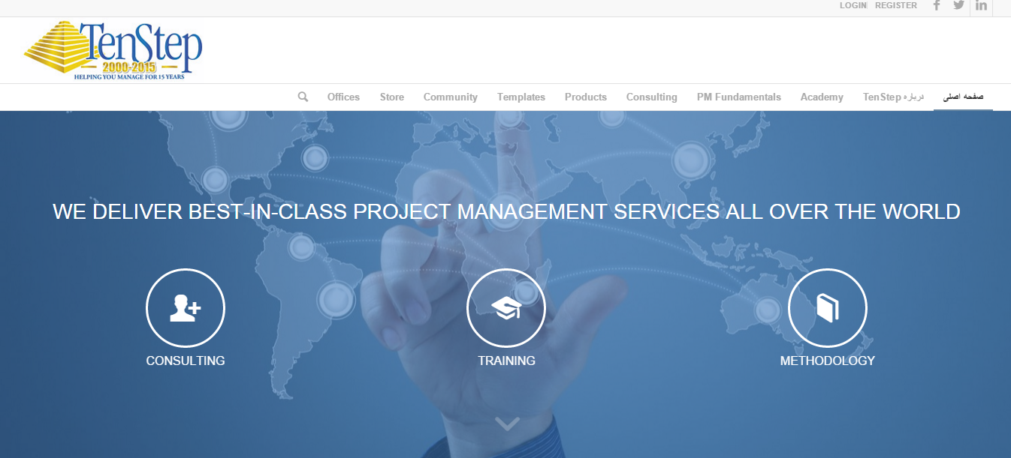

شکل8. نمایی از سایت جدید

**7. پروژه‌ها**

**در این مدت کارآموزی در پروژه‌ها و زمینه‌های مختلفی حضور و فعالیت داشته‌ام. که اسامی پروژه‌ها در زیر آمده است:**

* **شرکت مهندسی مپنا لکوموتیو**
* **شرکت آب و فاضلاب استان هرمزگان**
* **شرکت ایرانیان اطلس**
* **شرکت فناوران پارسیان**
* **شرکت پست جمهوری اسلامی ایران**

**8. یافته‌ها و توانمندی‌های کسب شده در طول دوره**

**در طول دوره کارآموزی در شرکت TenStep ایران به طور مختصر توانمندی‌های زیر کسب شده است:**

* **آشنایی با برخی از مفاهیم امنیت شبکه**
* **تسلط بر Jquery**
* **تسلط بر HTMl ,CSS**
* **تسلط بر ابزار‌های گزارش‌سازی از قبیل SSRS و power View**
* **آشنایی با برخی از مفاهیم مدیریت پروژه از قبیل Pmbok**
* **آشنایی و تسلط بر شیرپوینت و کاربرد گسترده آن در پروژه‌های مختلف**
* **آشنایی با طریقه کار گروهی و روش‌های مدیریت پروژه**
* **آشنایی با طریقه گزارش نویسی برای ارائه مطالب علمی**
* **آشنایی با گروه تحقیق و توسعه و جایگاه آن در شرکت‌های تجاری**
* **...**

**9. ماموریت‌ها**

**در این مدت کارآموزی به طور متناوب یکشنبه‌ها و سه‌شنبه‌ها در شرکت مپنا لکوموتیو در کرج مشغول به فعالیت بوده‌ام.  
همچنین 4 سفر به بندر‌عباس جهت پروژه شرکت آب‌و‌فاضلاب استان هرمزگان داشته‌ام.**

**10. شرح کلاس آموزشی**

**10-1. معرفی دوره و سرفصل‌های آن**

**براساس صلاحدید مدیر عامل محترم شرکت، یک دوره آموزشی مدیریت شیرپونت در شرکت راهکار خلاق به مدت 24 ساعت گذراندم. در این دوره مفاهیمی از انواع معماری‌های نصب شیرپوینت، نصب و کانفیگ سرویس‌های مختلف شیرپوینت، مدیریت کاربران و سطح دسترسی، دستورات مهم خط فرمان و شل نویسی در پاور شل شیرپوینت و…**

1. **نصب شیرپوینت**
2. **نصب و کانفیگ سرویس‌های مهم شیرپوینت از قبیل SSAS,SSRS**
3. **ایجاد Site Collection**
4. **استفاده از لیست خارجی با استفاده از Business Data connectivity service**
5. **شل نویسی**
6. **آموزش central admin**

**در این دوره سعی شد مفاهیم ذکر شده به صورت عملی ارائه شود. در انتهای دوره نیز با برگذاری آزمون مدرک گذراندن این دوره اعطا شد.**

**11. نتیجه گیری**

**در دوره کارآموزی در شرکت TenStep ایران با مکانیزم پیشبرد یک پروژه از ابتدا تا انتها آشنا شده و مطالب علمی و تجربیات زیادی آموخته شد. امید است تا با ادامه این مسیر علمی بتوانم سهمی در توسعه دانش و فناوری بردارم.**

**12. سپاس و قدردانی**

**در پایان این گزارش ، از حسن تدبیر و همکاری صمیمانه مدیریت محترم جناب آقای دکتر نهاوندی و همچنین از جناب آقای مهندس طباری کمال تشکر و سپاسگزاری را دارم.**

1. dynamic
2. Cost management
3. Business data
4. Meta data
5. SharePoint
6. server
7. SQL Server analysis service
8. SQL Server Reporting Service
9. list
10. web part
11. Eternal list
12. survey
13. Branding